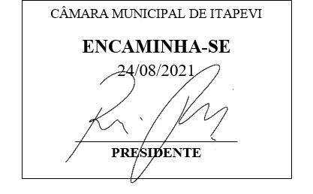
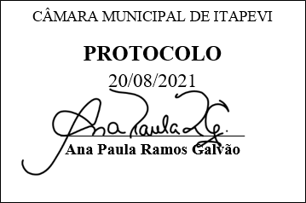
INDICAÇÃO Nº 1897/2021

Súmula: “Indico a realização de estudos para a realização de parcerias com a iniciativa privada para a implantação de um parque de diversão com atrações radicais afim de fomentar o turismo em nosso município. ”

INDICO à Mesa, após ouvir o Douto Plenário, na forma regimental vigente, que seja a presente propositura encaminhada ao Excelentíssimo senhor, Igor Soares Ebert, Prefeito Municipal, para a realização de estudos para a realização de parcerias com a iniciativa privada para a implantação de um parque de diversão com atrações radicais afim de fomentar o turismo em nosso município.

JUSTIFICATIVA
Senhor Presidente;
Senhoras Vereadoras;
Senhores Vereadores;

Com o avanço da vacinação, devemos começar a pensar no turismo, como forma de circulação de renda dentro de nosso município, e a implantação de um parque de diversão com atrações radicais, será de grande valia, considerando as grandes extensões de áreas verdejantes em nosso município, que podem vir a acomodar um parque um parque de tal magnitude, o qual poderá conter também espaços como zoológico.
Tendo em vista o grande trabalho da atual gestão, Indico a realização de estudos para a realização de parcerias com a iniciativa privada para a implantação de um parque de diversão com atrações radicais afim de fomentar o turismo em nosso município, para que possamos estimular o turismo, ampliando a circulação de capital em nosso município.
Sala das Sessões Benvindo Moreira Nery, 19 de agosto de 2021.

Vereadora Tininha – PSD
1ª Secretária

